中国科学院软件研究所
课程文档

课程名称 | ： | 《openEuler应用编程技术》
教师姓名 | ：
提交时间 | ：

中国科学院软件研究所智能软件研究中心制
课程  名称 | 《openEuler应用编程技术》 |  | 章 |  | 第六章 |  |  | 课程类型
课程  名称 |  |  | 节 |  | 第四节 |  |  | 授课(√ )  实训( )
名称 | Linux目录编程 |  |  |  |  |  |  | 授课(√ )  实训( )
教师 |  | 课时 |  |  |  | 1课时
参考  资料 | - Unix环境高级编程（第2版），[美] 史蒂文斯，拉戈著尤晋元，张亚英，戚正伟译，人民邮电出版社  - http://www.ibm.com/developerworks/cn/linux/l-inotify/ticle/details/22827433  - http://blog.csdn.net/cool_way/ar
教学  目的  要求 | 掌握：当前工作目录、根目录操作，目录文件遍历等
教学  重点  难点 |  |  |  | PPT页面 |  |  | 时间分配
教学  重点  难点 | 教学重点
教学  重点  难点 | - 当前工作目录、根目录操作 |  |  | 5~14页 |  |  | 20分钟
教学  重点  难点 | - 目录操作 |  |  | 15~26页 |  |  | 12分钟
教学  重点  难点 | 教学难点
教学  重点  难点 | - 目录变更提示 |  |  | 34~40页 |  |  | 8分钟

教学方法
本授课以课堂讲授为主，与课堂实时练习方式相结合
教学内容 | 操作演示 | 知识点
PPT第2页:  我们都知道Linux操作系统的哲学之一就是“一切皆文件”，当然包括目录也是文件，只是在Linux中，目录是一种特殊的文件，称为目录文件，本节课我们就来介绍目录文件相关的一些内容。首先我们先来看当前工作目录。 |  | 目录
PPT第3页:  大家都知道每个进程都有一个当前工作目录，进程在哪个目录下工作，当前目录就是在哪里，我们可以在shell下面使用pwd来查看当前的工作目录，这个命令相信大家都已经非常熟悉了。当前工作目录一般是在进程创建时从父进程继承的。就是父进程的当前工作目录在哪里，子进程也是从哪里开始开始的。  当前工作目录是内核解析相对路径名时的起始点。比如我们打开一个a.txt文件，而这个a.txt这个文件所在目录为/home/abc/，那么我们其实是将要打开/home/abc/a.txt文件。  在Linux系统下面，对当前工作目录的操作主要有两个，一个是读取当前的工作目录，另外一个是改变当前的工作目录。 |  | 当前工作目录
PPT第4页:  我们先来看看读取当前工作目录的API函数，主要是使用getcwd()和getwd()来读取进程的当前工作目录。  首先我们介绍getcwd这个函数，这个函数是在头文件unistd.h中声明的，所以我们在使用这个函数的时候，一定要记得包含它所对应的头文件。  getcwd这个函数的参数有两个，参数一是字符指针buf，参数二是这个buf指针的大小。  使用getcwd函数，有两种方式。一种方式是字符指针buf指针不为空，那么调用该函数成功后，则将调用该函数的进程的绝对路径存入buf指向的内存空间中，参数size为字符串buf的长度。另外一种方式就是buf指针为空，那么这个函数自动分配内存空间，来存储绝对路径，而size参数是无效的。函数调用成功后，函数返回指向存储路径的指针，当然，调用失败，则返回NULL。  这里需要注意下，由于这里的buf指针要么是用户程序自己申请，要么是调用getcwd来申请的，不管是哪种方式，都需要应用程序释放申请的内存，否则会发生内存泄露问题。 |  | 当前工作目录
PPT第5页:  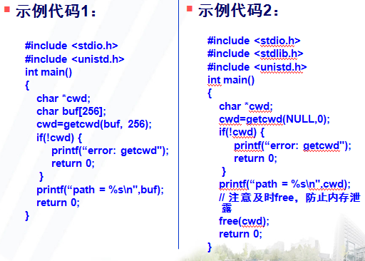  下面我们使用两个例子，对比getcwd函数的两种使用。  首先示例代码1是buf是一个字符数组，参数size就是buf的大小，256个字节，获取当前的工作路径，成功调用后则打印当前的路径。  示例代码2调用getcwd的时候，参数buf是NULL，那么我们知道，当参数buf是NULL的时候，size是无效的，所以这个的size大小为0。然后返回值就是当前的工作路径，这里一定要注意释放内存，调用free函数。  断点1：操作演示 | 操作演示：  1.演示的目的：对比学习getcwd()函数的两种使用方式。  2.打开终端。  3.确认已经写好的程序getcwd1.c,getcwd2.c：  - 输入 gcc –o getcwd1 getcwd1.c  - ./getcwd1  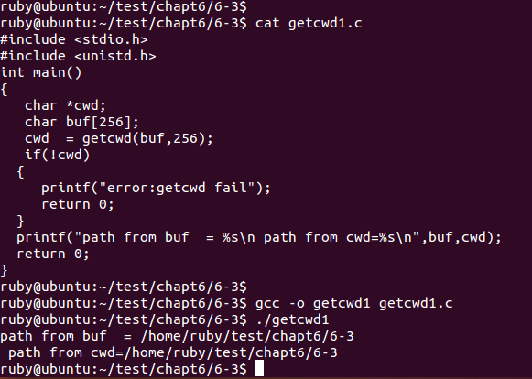  - 输入 gcc –o getcwd2 getcwd2.c。  - ./getcwd2  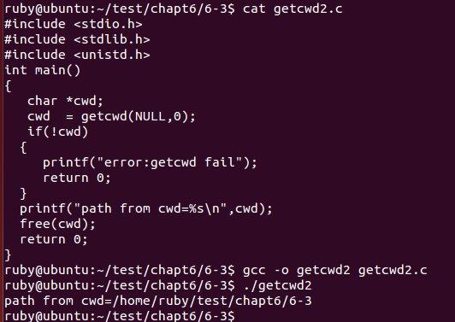  结论：使用getcwd()函数，可以获取当前工作目录。 | 当前工作目录
PPT第6页:  另外一个获取当前工作目录的函数是getwd，这个函数和getcwd函数一样，也是需要包含unistd.h头文件，它的使用格式为char * getwd (char *buf)，参数buf存放的是当前工作目录的绝对路径字符串，使用getwd是非常危险的，为什么呢，因为系统对PATH_MAX有一个定义，如果获取当前工作目录的长度大于了PATH_MAX，就会出现路径名丢失等后果，所以这个函数还是慎用，使用getwd这个函数也是因为兼容性的问题，如果我们在编写程序的时候需要获取当前工作目录，还是推荐使用getcwd()函数。  调用getwd成功后，函数会返回一个指向字符串的buf指针，调用失败则返回NULL。 |  | 当前工作目录
PPT第7页:  实际的工程中，我们有时候也需要改变当前工作目录，这个使用，可以使用chdir，fchdir两个函数，下面我们对这两个函数分别说明  先看chdir这个函数，它也是需要包含unistd.h头文件。它的调用格式为一个const的字符类型指针，返回值为整型。调用成功返回为0，失败则返回为-1。  调用chdir会改变当前工作目录为参数中指定的路径名，这个路径名可以是绝对路径也可以是相对路径。  下面我们先通过一个调用该函数的例子，初步的理解下这个函数的作用。 |  | 当前工作目录
PPT第8页:  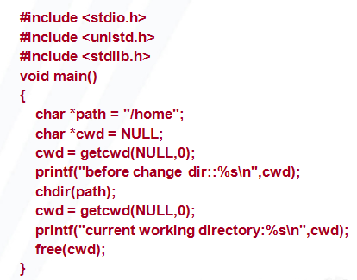  这个程序我们首先调用getcwd来获取下当前的路径，然后使用chdir函数来实现将该工作目录修改到/home路径下，最后再调用getcwd查看是否修改成功。  下面我们来实际操作一下。  断点1：操作演示1 | 操作演示：  1.演示的目的：学习chdir()函数的使用方式，举例1。  2.打开终端。  3.确认已经写好的程序chdir1.c：  - 输入 gcc –o chdir1 chdir1.c  - ./chdir1  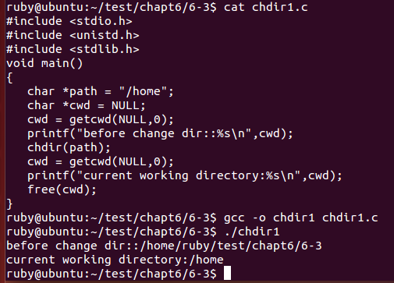  结论：通过调用chdir可以改变当前的工作目录 | 当前工作目录
PPT第9页:  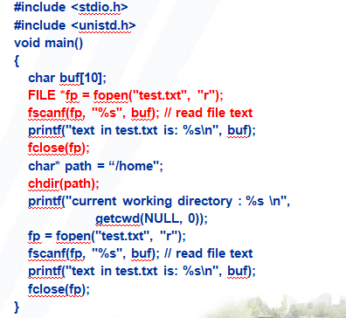  这个程序的意思是打开一个txt文件，读取，并打印出该文件的内容，然后修改当前工作目录，继续获取该文件的内容。  我们来操作演示一下。 断点1：操作演示1  需要注意path指针指向的参数一定是连续的路径且不能带空格，否则将会返回 -1 | 操作演示：  1.演示的目的：学习chdir()函数的使用方式,举例2。  2.打开终端。  3.确认已经写好的程序chdir2.c：  - 输入 gcc –o chdir2 chdir2.c  - ./chdir2  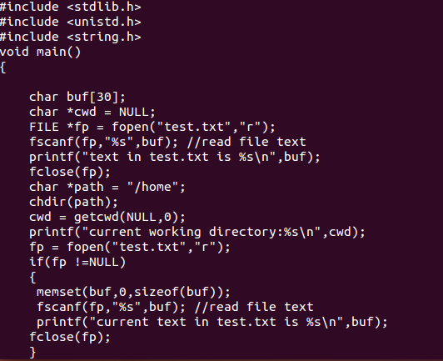  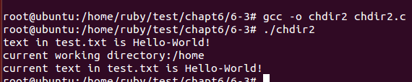  结论：通过调用chdir可以改变当前的工作目录。 | 当前工作目录
PPT第10页:  除了chdir能够改变当前的工作目录，fchdir也可以改变当前工作目录，只是需要注意，它改变的是进程的工作目录。  它同样也是需要包含unistd.h头文件，它的入参是文件描述符fd，所以调用fchdir()会改变当前工作目录为文件描述符fd指向的路径名，注意这里fd必须是打开的目录。  同样，返回值也是整型，如果目录修改成功，则返回0，失败则返回-1。 | 操作演示：  1.演示的目的：学习fchdir()函数的使用方式。2.打开终端。  3.确认已经写好的程序fchdir.c：  - 输入 gcc –o fchdir fchdir2.c  - ./fchdir | 当前工作目录
PPT第11页:  这是调用fchdir的一个例子，首先是打开/tmp路径，获取该路径的文件描述符，然后调用fchdir来修改当前的工作路径，这里我们把修改前和修改后的工作路径都打印出来，以便于对比是否成功修改，我们在电脑上实际操作一下，加深理解。  断点：操作演示1 | 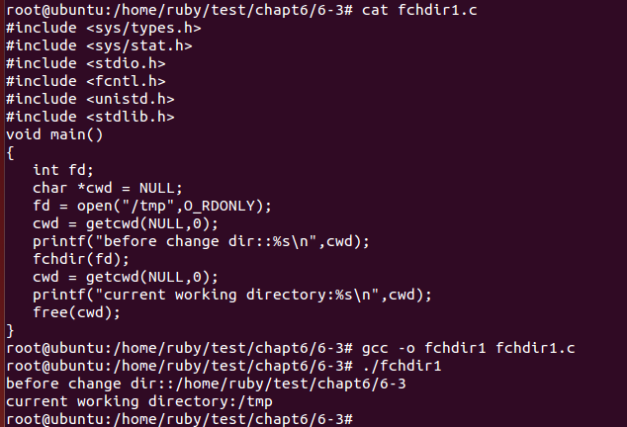  结论：通过调用fchdir可以改变当前的工作目录。 | 当前工作目录
PPT第12页:  下面我们来讲改变根目录的API函数。 |  | 改变根目录
PPT第13页:  大家都知道一般进程的根目录是内核解析绝对路径名的起始点，那么如果每个人都默认自己电脑的根目录就是系统默认的根目录，会出现什么情况？  应该电脑很容易被袭击的，对不对，因为黑客很容易就能读到系统的一些文件。  那么这种情况下，怎么办呢？那就是改变进程的根目录，Linux系统提供了chroot函数。在经过 chroot 之后，系统读取到的目录和文件将不在是旧系统根下的而是新根下(即被指定的新的位置)的目录结构和文件。这样想进行电脑攻击就难了。所以使用chroot函数，可以增加系统的安全性。  本节课涉及到的目录相关的操作都是在unistd.h头文件里面。  我们可以想象一下，能修改进程的根目录，肯定一般用户是没有这个权限的，所以只有超级用户才允许修改根目录。如果通过fork函数，创建出一个子进程的话，那么子进程是继承父进程的根目录的。这一点大家需要关注下。 |  | 改变根目录
PPT第14页:  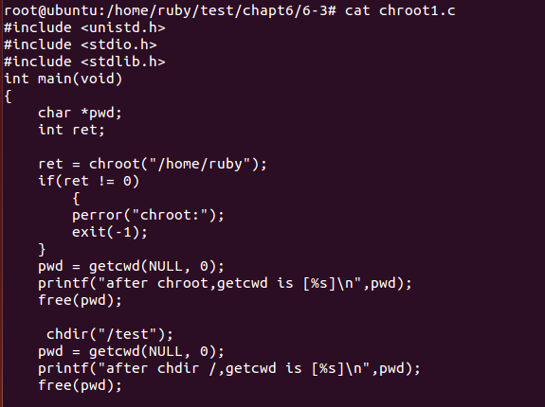  下面我们通过这个例子来加深理解chroot的作用。 这个实例是修改根目录为/home/ruby,并且将修改后的根目录打印出来。  我们来实际操作一下。  断点：操作演示1 | 操作演示：  【注意该演示需要root权限！】  1.演示的目的：学习chrood的功能。  2.打开终端。  3.确认已经写好的程序chrood1.c：  - 输入 gcc –o chrood1 chrood1.c  - ./ chrood1  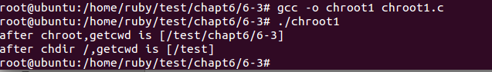  结论：从显示结果中，可以看到，已经将当前的根目录修改为/home/ruby。 | 改变根目录
PPT第15页:  创建和删除一个目录，也是经常会操作到的，下面我们介绍该部分的内容。 |  | 创建和删除目录
PPT第16页:  创建一个目录，是使用mkdir函数，这个我们在shell命令中也学习过，只是那时候学习的是mkdir命令，而不是函数接口。  删除一个目录，和以前shell中也一样，是rmdir。  我们先看mkdir函数，它所在的头文件以及它的声明格式。调用mkdir()函数是需要包含sys/stat.h，sys/types.h头文件的。它的声明，第一个参数是创建目录路径名的字符串指针，第二个参数是目录的权限。该函数的返回值也是一个int型，成功返回0，调用失败则返回-1。 |  | 创建和删除目录
PPT第17页:  这里我们对mkdir的第二个参数，目录权限有一个列表。  这个和我们之前学习的使用chmod修改文件的读写执行是一样的，同学们可以对比理解就可以了。  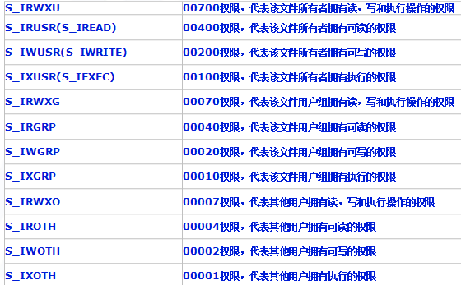 |  | 创建和删除目录
PPT第18页:  这里有一个umask函数，这个函数的主要作用是在创建文件时设置或者屏蔽掉文件的一些权限。一般是与open()函数配合使用的。umask()会将系统umask值设成mask&0777后的值，然后将先前的umask值返回。  比如使用mkdir建立新的文件时，该参数mode并非真正建立文件的权限，而是(mode&~umask)的权限值。例如，在建立文件时，指定文件权限为0666，通常umask值默认为22，那么该文件的真正权限为0666&~022=0644。 |  | 创建和删除目录
PPT第19页:  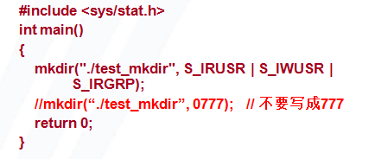这里例子是在当前路径下，创建一个叫test_mkdir的路径，该路径具有可读可写可执行的权限，注意这里不能写成0x777，因为创建一个0777的目录时总是创建成0755目录。默认umask值为0022，所以无法在另外一个地方直接创建0777的目录，而是0777-0022=0755权限的目录。所以如果这里想写成0777，那么需要将umask先清0，然后调用mkdir的时候，第二个参数就可以为0777。  断点：操作演示1  断点：操作演示2 | 操作演示：  1.演示的目的：学习mkdir()函数的功能。  2.打开终端。  3.确认已经写好的程序mkdir1.c：  - 输入 gcc –o mkdir1 mkdir1.c  - ./mkdir1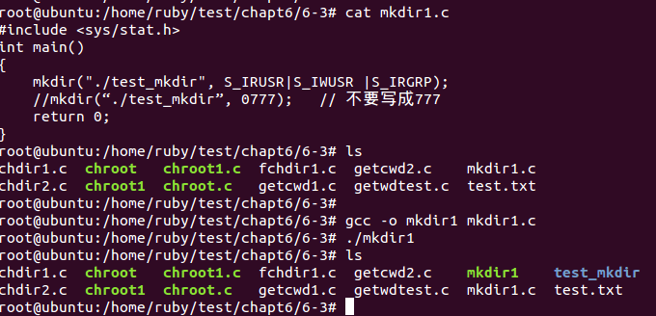  - 使用umask()函数，执行cp mkdir1.c mkdir2.c  - 修改mkdir2.c为umask(0),然后调用mkdir，如下  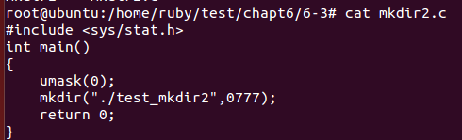  - 输入gcc –o mkdir2 mkdir2.c  - ./mkdir2  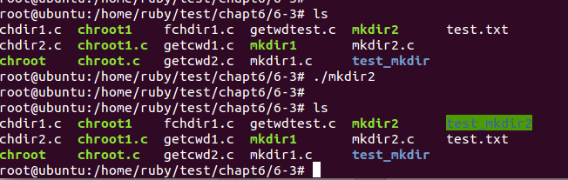  结论：从显示的结果可以看到，使用mkdir()函数可以在调用该函数的当前目录下创建一个新的目录。 | 创建和删除目录
PPT第20页:  当我们想删除一个目录的时候，就使用rmdir()函数，这个函数所声明的头文件和mkdir是不一样的，它是和前面学习的一些函数一样，是unistd.h。  该函数的入参只有一个，是const char的字符指针，指向的是要删除的目录。  大家可以想象一下，如果使用rmdir删除一个目录，而这里目录里面还有一个文件，能删除吗？答案是否定的，是不能删除的，使用rmdir函数时，目录必须为空，否则调用失败，函数返回-1.成功时，函数返回0。当然这种设计，是Linux系统对大家误删文件的一个保护。 |  | 索引节点数据结构
PPT第21页:  下面来讲读取目录内容。 |  | 读取目录内容
PPT第22页:  要读取目录的内容，首先得使用opendir()创建一个目录流，然后才能从目录流中读取该目录的内容。  我们先来看opendir()函数，调用这个函数需要包含sys/types.h，dirent.h头文件。Opendir()函数的入参就是要读取的目录的路径，返回值就是指向目录的目录流，是一个指针，如果调用失败，则返回NULL。 |  | 读取目录内容
PPT第23页:  获取到目录的目录流指针后，将该指针作为readdir的入参，就可以获取到目录的数据结构了。  我们先来学习下readdir函数，这个函数头文件和opendir()函数是一致的，入参就是opendir的出参，指向目录流的指针。  成功调用readdir()会返回dir指向的目录的下一个目录项。要想获取目录中所有的目录项，需要连续调用readdir()函数就可以。  当目录读完或者调用失败，就会返回NULL。  我们来看一下调用readdir返回的目录项的数据结构，第一个是ino，就是读取到的文件的inode值,第二个是在目录文件中的偏移，第三个是文件名长，d_type表示读取到的文件的类型，最后一个就是文件的名字，最后这两项是平常经常用到的。 |  | 读取目录内容
PPT第24页:  这里对dirent这个数据结构中文件类型一项专门说明下，这个d_type文件类型这一成员中，对于文件类型的定义是有专门的宏来表示的，定义在dirent.h的头文件中，比如DT_REG表示普通文件，DT_DIR表示普通目录等等。 |  | 读取目录内容
PPT第25页：  前面我们学习了，读取目录的内容，我们需要先打开目录，获取到目录流，然后才能readdir获取到这个目录中的内容，那么既然有open的操作，肯定也有close的操作。所以这里对应的也有closedir()函数，关闭由opendir()打开的目录流。调用这个函数包含的头文件和opendir()是一致的，closedir（）的入参当然就是opendir的返回值，目录流了。  调用成功后，会关闭dir指向的目录流，返回值为0，调用失败，则返回值为-1.当然。就像open一个文件，需要close一样，这两个动作都是成对出现的，这里的opendir和closedir也是成对出现的。 |  | 读取目录内容
PPT第26页：  这个程序的功能是获取/home/ruby/test目录下面的文件目录。我们可以看到，首先该程序调用opendir()函数，获取到目录流，然后调用readdir()函数读取这个目录中的内容，对于读到的内容，和表示目录的DR_DIR宏进行与，如果是目录，就打印出该目录名，最后一定不要忘记关闭该目录，调用closedir()函数即可。  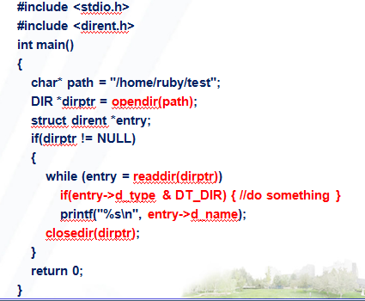  我们来实际演示一下。同学们也可以在自己的笔记本按照ppt中的程序，在自己的电脑上操作一下。 | 操作演示：  1.演示的目的：学习读取目录内容的函数实现。  2.打开终端。  3.确认已经写好的程序opendir1.c：  - 输入 gcc –o opendir1 opendir1.c  - ./opendir1  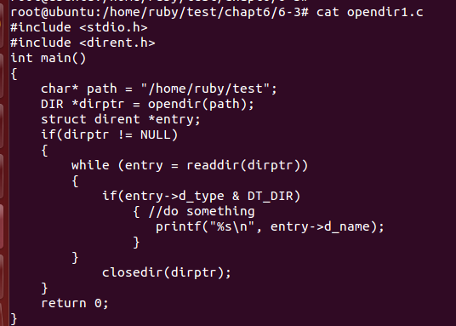  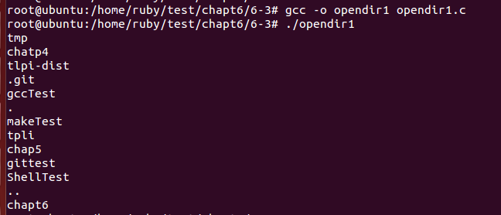 | 读取目录内容
PPT第27页：  下面我们讲文件名的匹配搜索 |  | 文件名匹配搜索
PPT第28页：  如图1，是一个函数，这个函数的功能是在给定的目录中搜索指定文件，如果文件存在则返回0，否则返回1.  图2就是调用图1的函数find_file_in_dir(),查找路径 /home/ruby/test/chapt6/6-3中的文件test.txt是否存在。  对于图1中的 find_file_in_dir()这个函数的内部实现，其实就是用到了我们刚才学习到的读取目录中的内容的几个函数。  我们看是先打开当前指定的目录，然后使用一个while循环，调用readdir()函数，循环读取该目录流中的内容，直到读取完成，也就是返回值为NULL。  每读取一次，都会和要求的这个文件名进行比较，如果匹配，则退出while循环，关闭数据流，返回。  程序实现起来也是比较简单的。我们来实际操作一下。  断点1：操作演示1  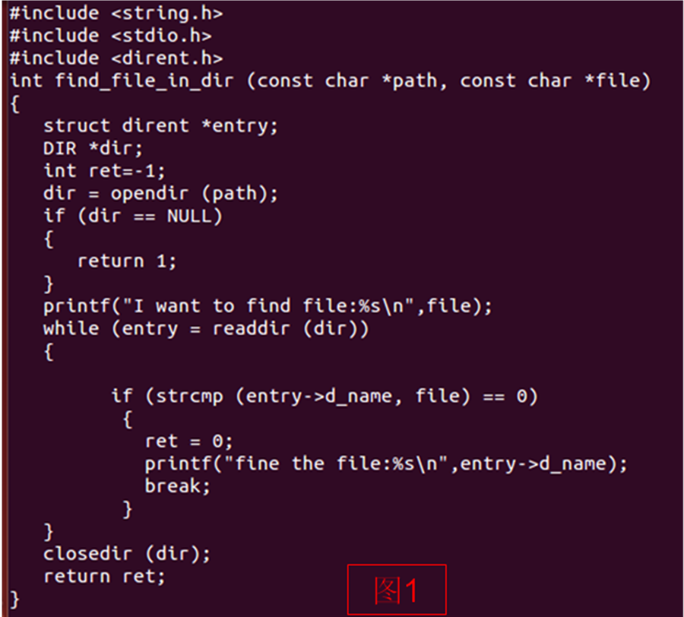  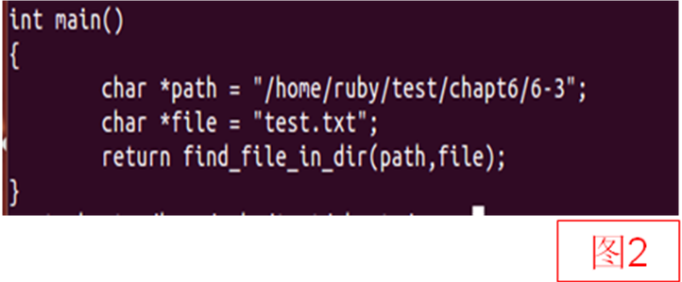 | 操作演示：  1.演示的目的：学习文件名匹配搜索的功能。  2.打开终端。  3.确认已经写好的程序findfile.c：  - 输入 gcc -o findfile findfile.c  - ./findfile  - 执行结果如下  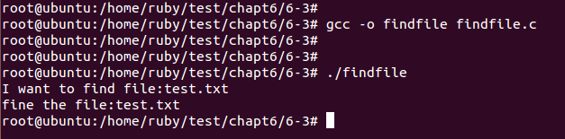  结论：从结果可以看到，我们已经实现了该文件名匹配的功能。 | 文件名匹配搜索
PPT第29页：  那么问题来了，刚才我们搜索是全部精确匹配搜索，这里有个模糊搜索的需求，比如搜索扩展名为”.c”的文件，我们的程序又该怎么写呢？  再比如，给定搜索以”abc”开头的文件，又需要怎么修改刚才的程序呢？ |  | 文件名匹配搜索
PPT第30页：  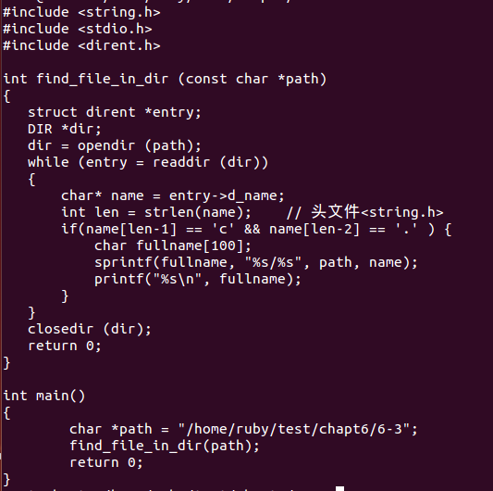  这是我们实现刚才讲的在给定的目录中搜索扩展名为“.c”文件的例子，其实这里就是对获取到的文件名做一个特殊处理。  因为末尾是.c，所以这里抓住3点，文件末尾,”.”,”c”，我们先使用strlen函数获取到文件名的长度，然后长度-1就是字符c，长度减2就是.,分别和这两个字符做比较就可以了。最后把匹配到的字符串都放到一个字符串数组中就可以了。  当然，最后不能忘记要对打开的目录流进行close关闭的操作。  我们来实际操作一下。  断点1：操作演示1 | 操作演示：  1.演示的目的：掌握文件名匹配搜索的代码编写。  2.打开终端。  3.确认已经写好的程序mkdir1.c：  - 输入 gcc –o traves1 traves1.c  - ./ traves1  - 查看运行结果  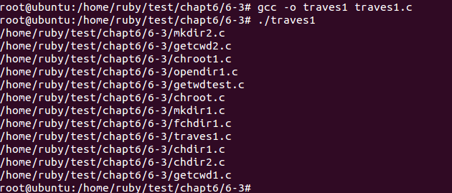  结论：从运行结果也可以看到，执行完成后，则从 /home/ruby/test/chapt6/6-3中打印出该目录下所有.c的文件。 | 文件名匹配搜索
PPT第31页：  我们继续来讲遍历文件系统的树结构。 |  | 遍历文件系统的树结构
PPT第32页：  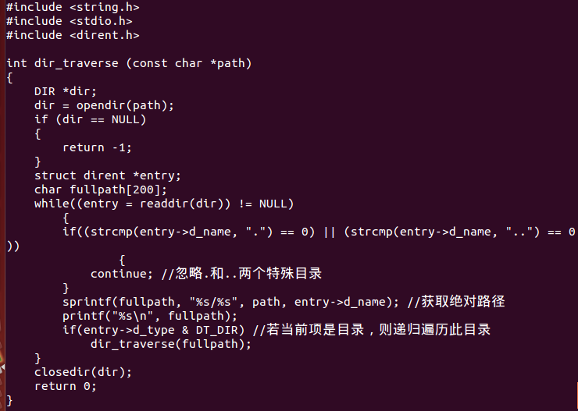  这个程序的功能是：遍历文件系统树结构，输出给定目录及其各个层次子目录下的所有文件的名字，并返回0。若执行失败则返回-1。这个程序是深度优先遍历目录树的代码，它是采用递归实现的。  同样，Linux提供opendir、readdir、closedir等接口实现对目录的读取，readdir返回指向下一个目录项的指针，readdir的结果中包含当前目录和上一级目录的目录项信息，在遍历过程中，进程的工作目录不会改变，在递归遍历的时候，需要改变工作目录（chdir）以识别相对路径，或者每次都限定全局路径。 |  | 遍历文件系统的树结构
PPT第33页：  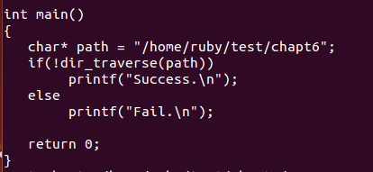  这个是main（）函数调用刚才那个程序的主程序，这个程序就是遍历 /home/ruby/test/chapt6路径下，给定的目录以及各个层次子目录下面的所有文件的名字，成功则打印Success，失败打印Fail。  下面我们结合前面的遍历文件系统结构的函数一起，实际操作下这个例子，断点1：操作演示。 | 操作演示：  1.演示的目的：掌握遍历文件系统树结构代码的编写。  2.打开终端。  3.确认已经写好的程序dir_traverse.c：  - 输入 gcc -o dir_traverse dir_traverse.c  - ./ dir_traverse |less  查看运行结果。  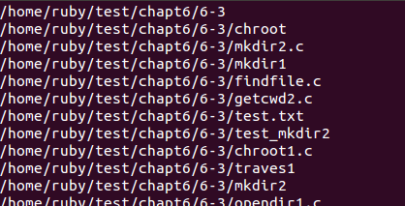  结论：从结果可以看到，这个遍历文件系统的程序实现了将chapt6这个目录下所有的目录，包括目录中的文件，都全面打印出来，所以该程序执行成功。 | 遍历文件系统的树结构
PPT第34页：  最后我们讲目录变更提示。 |  | 目录变更提示
PPT第35页：  通常情况下，很多应用程序在运行的时候，想要知道一个目录的内容发生变化在什么时刻，比如路由器系统中有个sys.log的日志记录文件，放在DATA0目录中，那么系统需要知道sys.log在什么时刻有更新，以便于维护人员及时的知道系统有何变化，做出提前的防护工作。  这个怎么实现呢？万幸的是，Linux 推出 inotify，它是Linux的一个特性，它监控文件系统，并且及时向专门的应用程序发出相关的事件警告，比如删除、读、写和卸载操作等。另外，还可以跟踪活动的源头和目标等细节。  使用inotify很简单，创建一个文件描述符，附加一个或多个监视器（一个监视器 是一个路径和一组事件），然后使用 read 方法从描述符获取事件。read 并不会用光整个周期，它在事件发生之前是被阻塞的。  但是需要注意，这个特性是从Linux 2.6.13 内核开始的，所以我们在使用该特性前，需要先uname –a查看自己的Linux版本是否支持该特性。 |  | 目录变更提示
PPT第36页：  在用户态，inotify 通过三个系统调用和在返回的文件描述符上的文件 I/ 操作来使用，使用 inotify 的第一步是创建 inotify 实例：  int fd = inotify_init ();  每一个 inotify 实例对应一个独立的排序的队列。  文件系统的变化事件被称做 watches 的一个对象管理，每一个 watch 是一个二元组（目标，事件掩码），目标可以是文件或目录，事件掩码表示应用希望关注的 inotify 事件，每一个位对应一个 inotify 事件。  Watch 对象通过 watch描述符引用，watches 通过文件或目录的路径名来添加。目录 watches 将返回在该目录下的所有文件上面发生的事件。  inotify_add_watch()函数用于添加一个 watch：格式为int wd = inotify_add_watch (fd, path, mask)； fd 是 inotify_init() 返回的文件描述符，path 是被监视的目标的路径名（即文件名或目录名），mask 是事件掩码, 在头文件 linux/inotify.h 中定义了每一位代表的事件。可以使用同样的方式来修改事件掩码，即改变希望被通知的inotify 事件。Wd 是 watch 描述符。  inotify_rm_watch 函数用于删除一个 watch,格式为int ret = inotify_rm_watch (fd, wd); fd 是 inotify_init() 返回的文件描述符，wd 是 inotify_add_watch() 返回的 watch 描述符。Ret 是函数的返回值。  最后，close是关闭文件描述符，并且移除所有在该描述符上的所有监控。 |  | 目录变更提示
PPT第37页：  Linux中使用inotify_event 结构来表示文件事件，这个结构是通过 inotify_init() 返回的文件描述符，然后调用read函数把fd作为入参来获取到inotity_event结构体的。  结构中的 wd 为被监视目标的 watch 描述符，mask 为事件掩码，len 为 name字符串的长度，name 为被监视目标的路径名，该结构的 name 字段为一个桩，它只是为了用户方面引用文件名，文件名是变长的，它实际紧跟在该结构的后面，文件名将被 0 填充以使下一个事件结构能够 4 字节对齐。 |  | 目录变更提示
PPT第38页：  Inotify可监控的文件系统事件有很多，PPT中列举了一部分。  IN_ACCESS，表示被监控的文件是可以访问的。IN_MODIFY是表示文件可以被修改的，IN_OPEN表示文件是可以被打开的，IN_MOVED_FROM表明文件是可以被移走的，比如通常使用mv命令，就可以被监控到。IN_MOVED_TO表示文件被移入进来，这里比如mv命令，cp命令也是可以被监控到的。IN_CREATE表示可以监控创建新文件的事件，IN_DELETE表示监控到删除一个文件，比如rm删除一个文件，是可以监控到的。大家注意这里的文件也包括了目录的。 |  | 目录变更提示
PPT第39页：  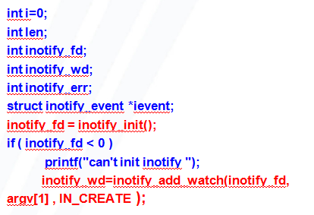  这是一个目录变更提示的例子， 这个例子是监控如果有创建文件的事件发生，则在屏幕上打印creat。  我们来看看这段代码，了解下这个程序的功能实现过程。  首先定义了在目录变更功能使用过程中的变量，inotify_fd是调用inotify_init（）函数的返回值，也就是创建inotify实例返回的文件描述符，然后对文件描述符进行判断，如果文件描述符小于零，则表示是不能创建inotify实例的。  第二步，创建inotify实例成功后，则需要添加一个watch，调用inotify_add_watch函数来添加watch，每一个 watch 是一个二元组（目标，事件掩码），所以这个inotify_add_watch函数中的参数就有上一步创建inotify实例的文件描述符，后面两个参数表示监控指定文件的创建事件。 |  | 目录变更提示
PPT第40页：  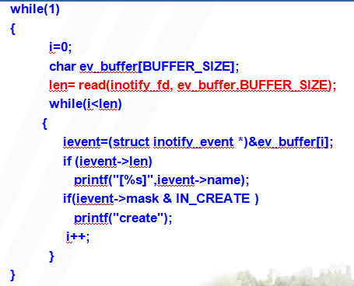  接着上面的程序，这里是一个while死循环，主要一直检测被监控文件里面是否有创建新的文件，如果有，则在屏幕上打印creat。  我们看到先通过 read 调用，可以一次获得多个事件，ev_buffer 是一个 inotify_event 结构的数组指针，BUF_LEN 指定要读取的总长度，这个调用的返回事件数取决于 BUF_LEN 以及事件中文件名的长度，len 为实际读去的字节数，即获得的事件的总长度。当获取到事件后，打印该事件，并且判断，如果该事件属于文件创建的事件，则需要打印creat。 |  | 目录变更提示
PPT第41页：  本节课到这里就把所有和目录相关的编程已经介绍完成，下面我们把本节课学到的知识梳理一下。  大家先看这个图。这个图就是对本节课的主要知识进行的总结。  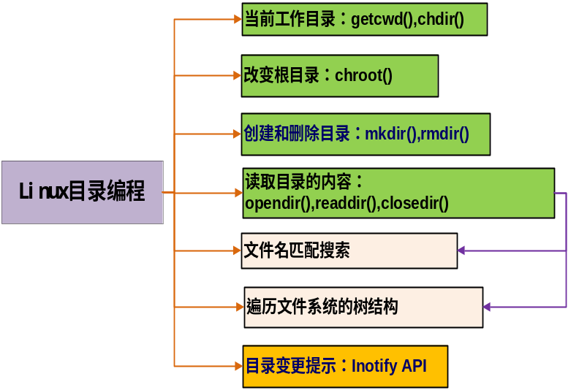  首先我们学习了当前工作目录，学到了getcwd接口，获取当前的工作目录，以及chdir()接口，修改当前的工作目录。紧接着，我们又学习了使用chroot()函数可以改变根目录。我们还实际操作了几个实例进行实践练习。  当然创建和删除目录，也是目录编程中不可缺少的部分，所以第三部分，我们介绍了创建和删除目录，这里创建和删除目录的函数接口，可以对照Linux在shell下面创建和删除目录的命令记忆，发现是很简单的。然后，读取目录的内容也是很重要的，我们介绍了读取目录的内容需要三个函数，opendir()、readdir()以及closedir()，注意着三个函数是按照顺序，配套使用的，大家一定不能忘记了，图中前4个，绿色框的，是我们本节课的重点，大家要重点掌握。  文件名匹配搜索和遍历文件系统的树结构，这两个部分其实是和读取目录的内容相关的，都要先读取目录的内容，然后进行一些特殊处理，就可以实现了。  最后，我们学习了目录变更提示的功能，这个inotify目录变更功能，主要是提供一些api函数，来实现目录变更提示的功能，这一部分是本节课的难点，大家在学有余力的情况下，可以深入研究下。  好，本节课程就到这里，谢谢！ |  | 总结
知识点框图
结构图
